VPN系统
- Vpn系统简介
Vpn系统能够使教职员工在校外网络（如网通、电信）使用校园网数图资源及各类应用系统，这些应用系统包括：OA系统、财务系统、内部信息系统、URP系统等等。实现了用户从任意地点（办公室、用户现场、酒店、无线接入点）访问数字图书馆资源和校园网信息化应用系统。
- Vpn系统使用方法
  - 针对WINDOWS XP、WINDOWS 2000与WIN7的首次使用
Vpn支持微软IE6以上版本浏览器，以及FireFox浏览器。首先打开浏览器，访问新SSL VPN登陆URL，vpn.tust.edu.cn
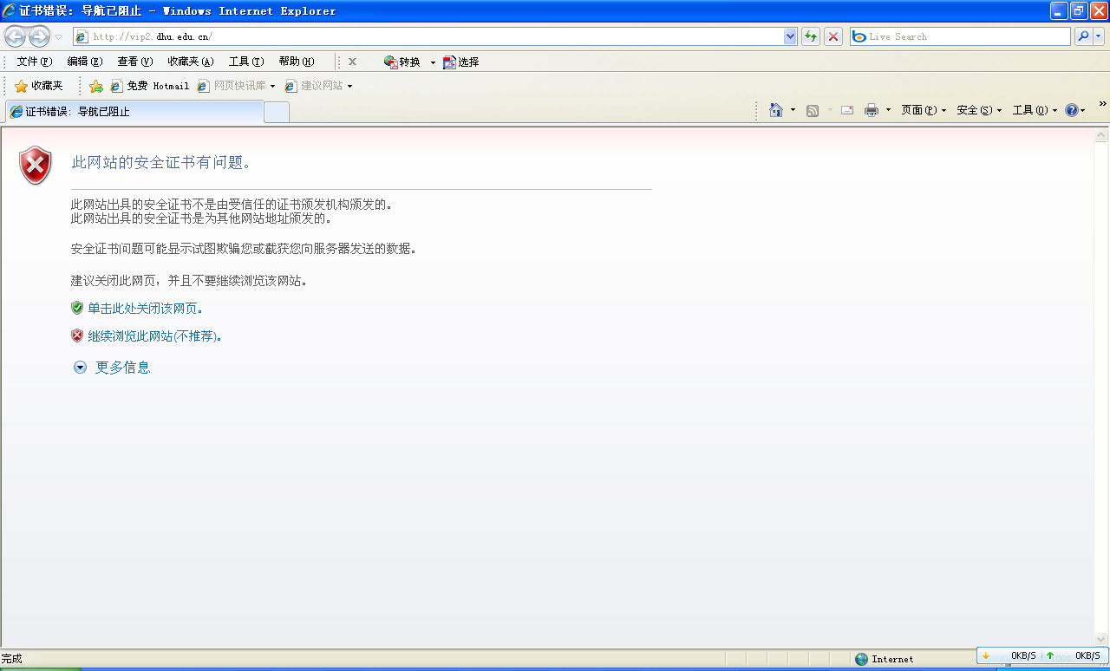

点击“继续浏览此网站(不推荐)”

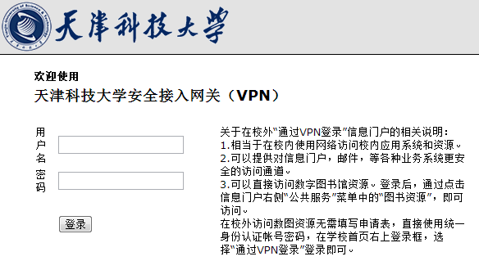

输入用户名与密码，该用户名密码为数字化校园统一身份认证的用户名密码（同人事系统，科研系统，oa系统，学工系统密码），之后点击“登录”。
登录后，点击链接访问。

